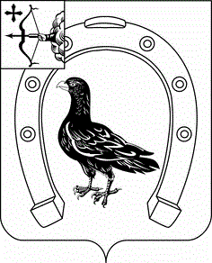

АДМИНИСТРАЦИЯ САНЧУРСКОГО МУНИЦИПАЛЬНОГО ОКРУГА КИРОВСКОЙ ОБЛАСТИ
ПОСТАНОВЛЕНИЕ
25.02.2021 |  | № | 53
пгт Санчурск

О внесении изменений в постановление администрации
Санчурского муниципального округа Кировской области
от 21.04.2020 № 174

В соответствии с Федеральным законом от 27.07.2010 № 210-ФЗ «Об организации предоставления государственных и муниципальных услуг», постановлением администрации Санчурского муниципального района Кировской области от 12.10.2018 № 156 «О разработке и утверждении административных регламентов осуществления муниципального контроля (надзора) и административных регламентов предоставления муниципальных услуг», администрация Санчурского муниципального округа ПОСТАНОВЛЯЕТ:
Внести в постановление администрации Санчурского муниципального округа Кировской области от 21.04.2020 № 174 «Об утверждении административного регламента предоставления муниципальной услуги «Обмен земельных участков, расположенных на территории муниципального образования, на земельные участки, находящиеся в частной собственности»» (далее – Административный регламент) следующие изменения:
В наименовании постановления, пункте 1 постановления, наименовании Административного регламента, подразделе 1.1 раздела 1 и подразделе 2.1 раздела 2 Административного регламента, слова «Обмен земельных участков, расположенных на территории муниципального образования, на земельные участки, находящиеся в частной собственности» заменить словами «Обмен земельных участков, находящихся в муниципальной собственности, а также земельных участков, государственная собственность на которые не разграничена, на земельные участки, находящиеся в частной собственности».

Глава
Санчурского муниципального округа А.Г. Попов

